1. 在计算新数据点与已有簇的欧氏距离时，如何得到更加合理的、不同维度的数据的融合权重？
2. 欧氏距离和方向性特种的综合收益的计算中，如何得到更加合理的权重？

权重的影响因素：

不同的车有不同的**行驶状态**（如速度不同）、**行驶场景**（如换道、超车、邻道干扰等），针对不同的情况需要**不同的融合权重**，而我们的方法是在多目标数据交互出现时进行关联，聚类方法无法针对单个目标进行单个的权重的计算和演变，再多目标数据交替出现时，一个单独的聚类规则难以在多中目标模式中跳变更新聚类权重。

1. **对于不同行驶状态的车辆，在数据进行聚类的时候是否需要不同大小的权重。**

例如：不同车型行驶有不同的速度

验证方案：

分类别收集数据：

大车（认为通常情况下行驶较为缓慢）

小车（认为通常情况下行驶较快）

大车

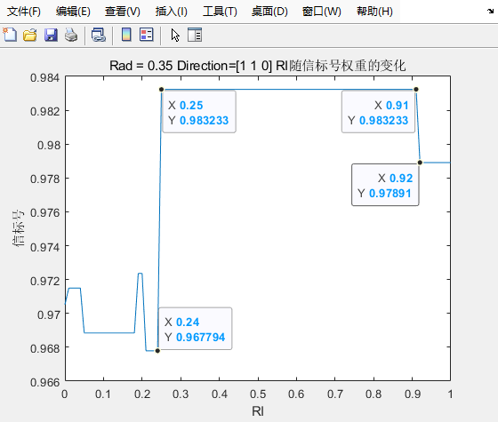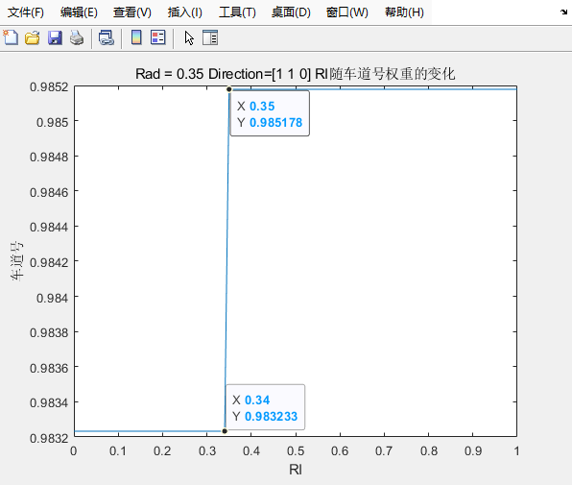

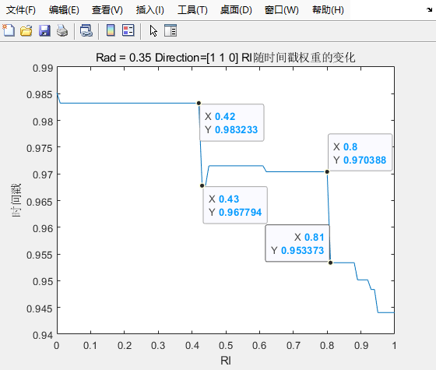

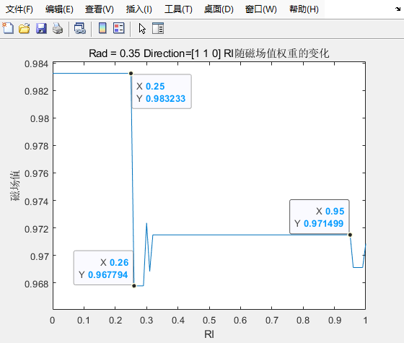

改变R和初始方向

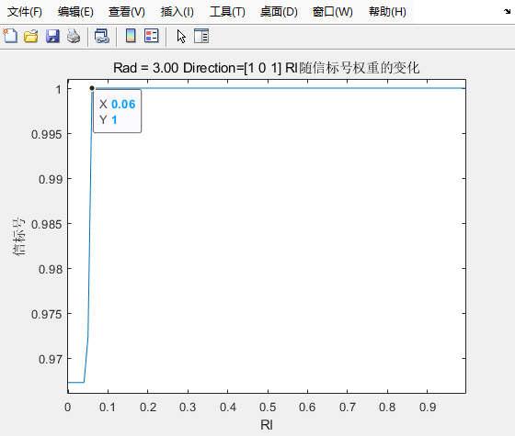

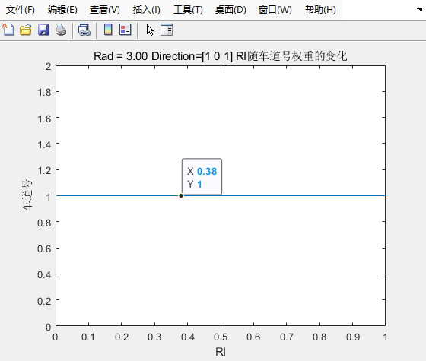

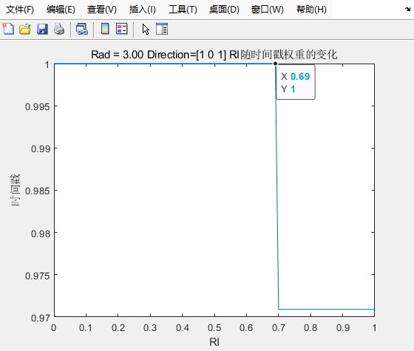

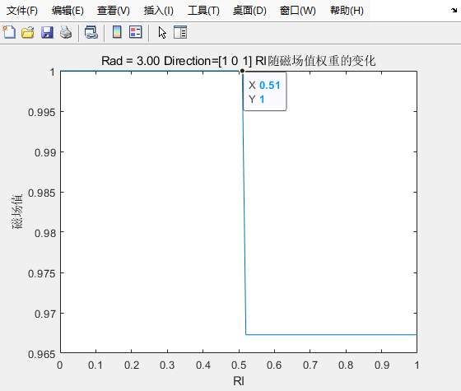

1. **同一时间段内可能存在换道、正常行驶的车辆，而其数据交错出现，都使用同一个权重机制（即使是自适应的），是否会导致关联效果不好？**

分类别收集数据：

正常行驶车辆

换道车辆

使用不同类别数据分别学习最佳权重，若最终结果相差较小，则认为目前的聚类方法可行，则继续研究将得到最佳权重的方法融入目前算法中，使其可以自动调节权重大小。